Judul : Membuat Nilai Bobot Pada Program Menghitung Huruf Mutu

Nama : Bahari Setia Panji Nugraha

NIM : J3C117080

Tugas 1

Buatlah sebuah program bebas, jika nilai bobot lebih dari 100 atau kurang dari 100 maka program tidak berjalan.

1. Gambar 1 nilai bobot lebih dari 100

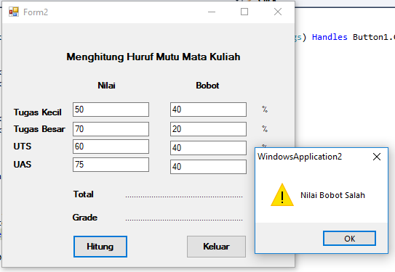

1. Gambar 2 nilai bobot kurang dari 100

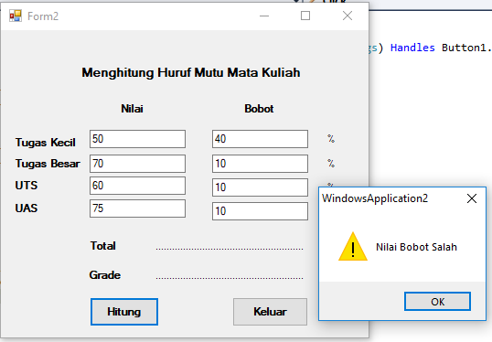

1. Gambar 3 nilai bobot sama dengan 100

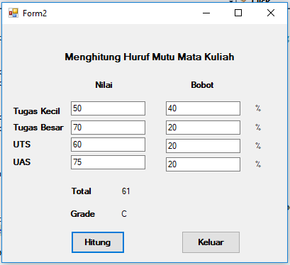

Program :

Public Class Form2

Private Sub Button1_Click(ByVal sender As System.Object, ByVal e As System.EventArgs) Handles Button1.Click

Dim a, b, c, d, i, f, g, h, bobot, total As Single

Dim grade As String

a = txttugaskecil.Text

b = txttugasbesar.Text

c = txtuts.Text

d = txtuas.Text

i = txtbobotkecil.Text

f = txtbobotbesar.Text

g = txtbobotuts.Text

h = txtbobotuas.Text

bobot = i + f + g + h

If bobot = 100 Then

total = ((a * i) / 100) + ((b * f) / 100) + ((c * g) / 100) + ((d * h) / 100)

txttotal.Text = total

If total > 80 Then

grade = "A"

ElseIf total > 70 Then

grade = "B"

ElseIf total > 60 Then

grade = "C"

ElseIf total > 50 Then

grade = "D"

Else

grade = "E"

End If

txtgrade.Text = grade

Else

MsgBox("Nilai Bobot Salah", MsgBoxStyle.Exclamation)

End If

End Sub

Private Sub Button2_Click(ByVal sender As System.Object, ByVal e As System.EventArgs) Handles Button2.Click

End

End Sub

End Class

Penjelasan :

Program ini memberikan penjelasan mengenai nilai bobot, jika nilai bobot > 100 dan nilai bobot < 100 maka program akan menampilkan kesalahan, dan jika nilai bobot = 100 maka program dapat dijalankan.

1. Membuat form baru pada menu file dan pilih new form
2. Pertama, buatlah design terlebih dahulu dan buat sesuai dengan gambar design diatas seperti membuat label, textbox, dan button.
3. label berfungsi untuk membuat teks pada form design, textbox berfungsi untuk mengisikan sebuah data atau menampilkan hasil sebuah data, button berfungsi untuk menjalankan sebuah data atau melakukan run.
4. Setelah itu, buatlah sebuah form.vb untuk membuat program yang digunakan untuk memproses data.
5. Klik 2x, pada button 1 untuk memproses data dalam program dan berilah nama button 1 dengan nama Hitung. Setelah itu buatlah sebuah dim as single berisikan a, b, c, d, i, f, g, h, bobot, total, dan dim as string untuk karakter kata berisikan grade. Dim as single adalah nilai yang dapat ditampilkan dengan sebuah angka, tetapi tidak bisa memberikan nilai pecahan pada hasil berupa angka, dan Dim as String hanya bisa memasukkan sebuah karakter huruf. Penjelasan sebagai berikut :

a = txttugaskecil.Text (untuk menginputkan nilai tugas kecil)

b = txttugasbesar.Text (untuk menginputkan nilai tugas besar)

c = txtuts.Text (untuk menginputkan nilai UTS)

d = txtuas.Text (untuk menginputkan nilai UAS)

i = txtbobotkecil.Text (untuk menginputkan nilai bobot tugas kecil)

f = txtbobotbesar.Text (untuk menginputkan nilai bobot tugas besar)

g = txtbobotuts.Text (untuk menginputkan nilai bobot UTS)

h = txtbobotuas.Text (untuk menginputkan nilai bobot UAS)

1. Setelah itu buat program untuk menjumlahkan nilai bobot, bobot = i + f + g + h. jika bobot = 100 maka akan dilanjutkan pada tahap selanjutnya seperti :

total = ((a * i) / 100) + ((b * f) / 100) + ((c * g) / 100) + ((d * h) / 100), selanjutnya akan dilakukan proses looping, proses sebagai berikut :

If total > 80 Then

grade = "A"

ElseIf total > 70 Then

grade = "B"

ElseIf total > 60 Then

grade = "C"

ElseIf total > 50 Then

grade = "D"

Else

grade = "E"

End If

Jika total > 80 maka akan tercetak A, jika nilai tidak lebih dari 80 maka akan menuju elseif ke dua yaitu total > 70 maka akan tercetak B, jika nilai tidak lebih dari 70 maka akan menuju elseif ke tiga yaitu total > 60 maka akan tercetak C, dan seterusnya sampai else terakhir yaitu nilai dibawah 50, maka akan tercetak E. jika nilai bobot tidak = 100 maka akan tercetak “Nilai Bobot Salah” pada msgbox.

1. Setelah itu buat program pada button 2, dengan memberikan nama Keluar. Jika telah klik 2x pada button 2 maka program akan ditampilkan pada form.vb dan tambahkan END maka button 2 akan berfungsi untuk keluar.
2. Langkah terakhir jalankan program dan masukkan nilai pada seluruh textbox, jika ingin melihat hasil maka tekan atau klik button 1 yang bernama Hitung. Dan jika ingin keluar maka tekan atau klik button 2 yaitu Keluar.